**Отчет о проведенной недели географии в школе.**

С 21 по 26 декабря 2020 г. в школе прошла неделя географии. Предметная неделя является одним из видов внеклассной работы.

При проведении Недели учитель–предметник учитывал возрастные особенности школьников, их интересы и пожелания, индивидуальные склонности и способности, старались использовать разные формы и методы учебной деятельности, удачно сочетали коллективные и индивидуальные формы работы с опорой на дифференциацию.

1. Открытие неделя географии объявление плана мероприятия. Путешествие в геологию Земли.

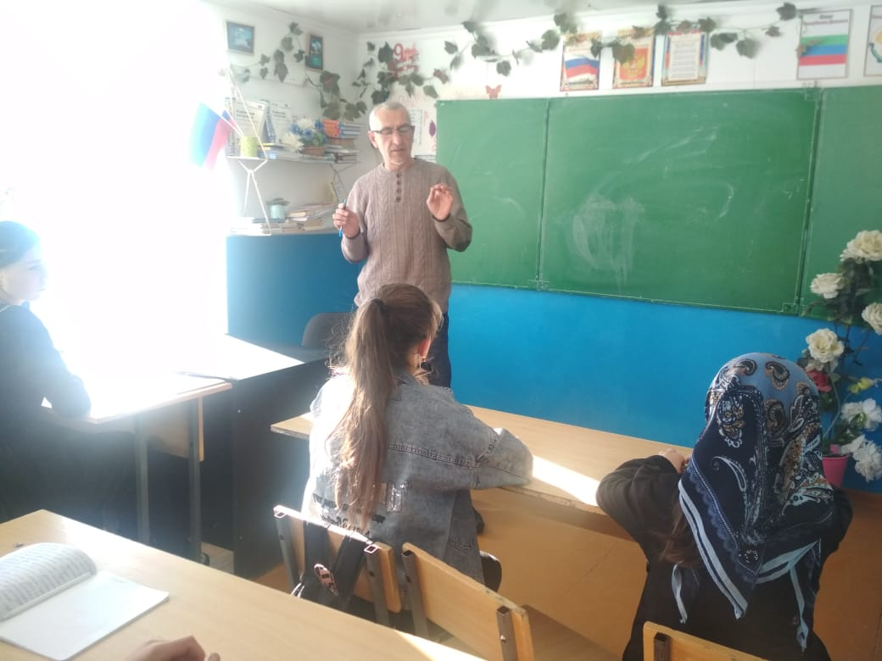

1. 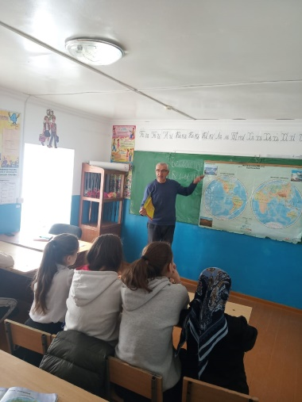Великие путешественники. «Белые пятна» на карте.
2. 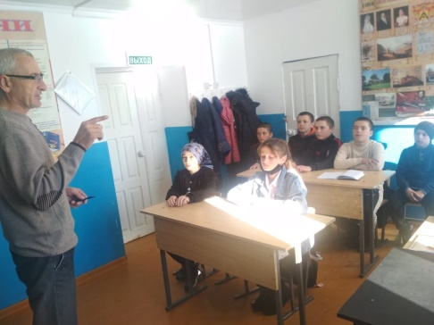Экологическая безопасность.
3. «Красная книга» флора и фауна

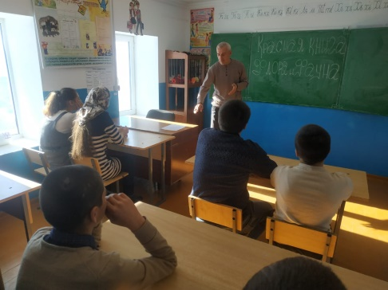

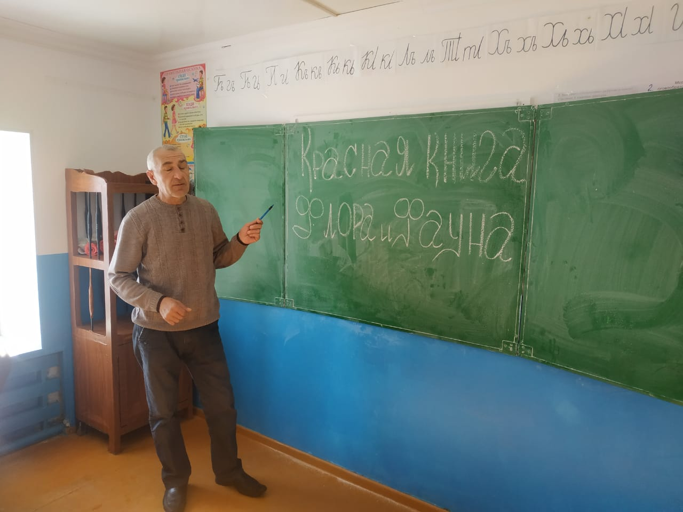

1. Урок игра. Карта мир.

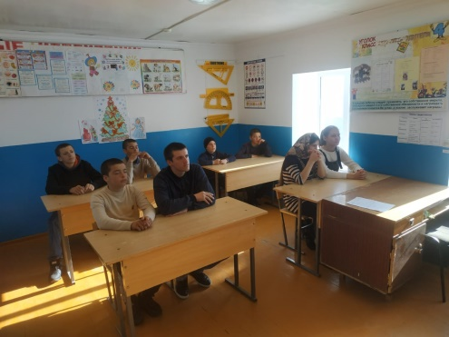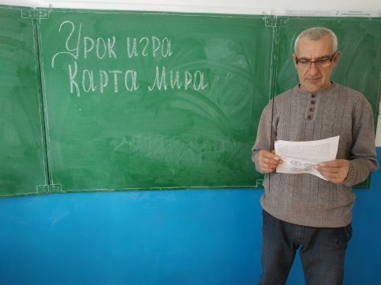

1. Блиц – тест для учителя географии. Подведение итогов.

